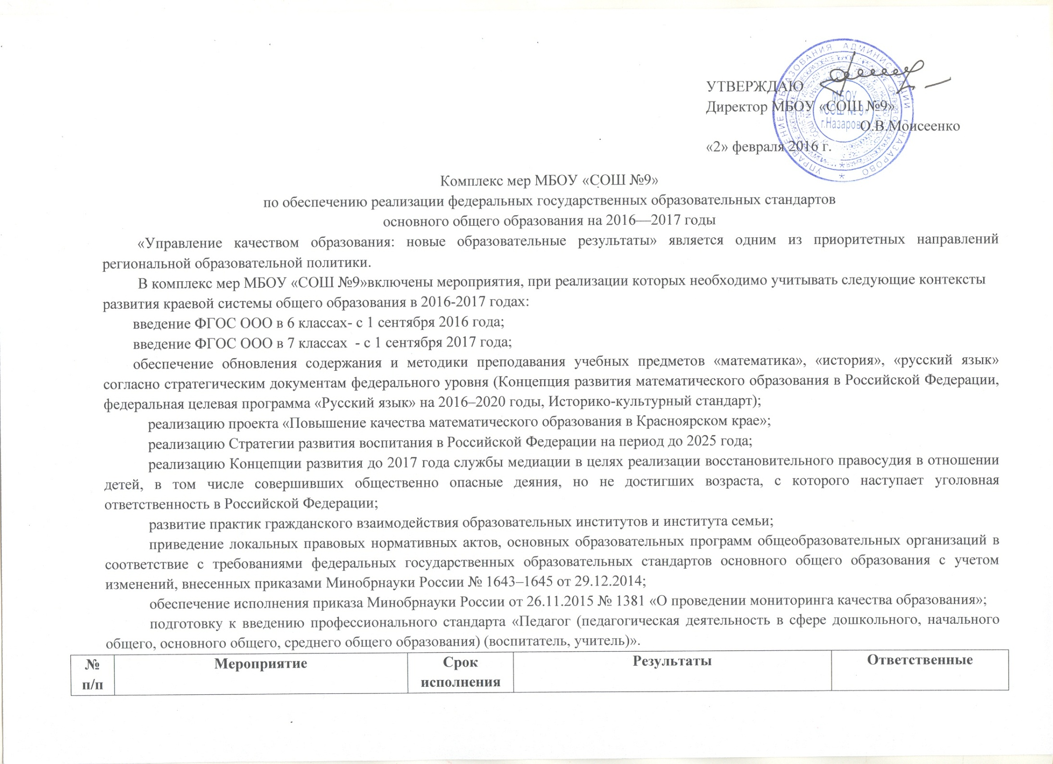

№ п/п | Мероприятие | Срок исполнения | Результаты |  | Ответственные
1 | 2 | 3 | 4 |  | 5
 | - Нормативное обеспечение реализации ФГОС в системе общего образования Красноярского края
1 | Коррекция локальных актов, необходимых для реализации ФГОС ООО | до 01.09.2016 | Созданы локальные акты, необходимые для реализации ФГОС ООО |  | директор, заместители директора
 | - Организационное, информационно-методическое обеспечение ФГОС
1 | Изучение краевого виртуального ресурса по ФГОС | в течение всего периода | Изучение опыта работы по введению и реализации ФГОС, в том числе успешных практик инклюзивного образования |  | Анисимова СВ
2 | Участие в семинарах, мастер-классах, связанных с представлением и обсуждением опыта введения и реализации ФГОС общего образования. | в течение всего периода | Обеспечено информирование всех заинтересованных лиц о событиях, связанных с представлением и обсуждением опыта введения и реализации ФГОС общего образования |  | Анисимова СВ,  Киселева ВИ
3 | Информирование общественности о ходе реализации ФГОС ООО через школьный сайт. | в течение всего периода | Обеспечена доступность информации о введении ФГОС общего образования через сайт |  | Анисимова СВ, Киселева ВИ
4 | Размещение информационно-методических материалов по вопросам реализации ФГОС общего образования для родителей обучающихся на сайтах образовательных организаций | в течение всего периода | Информация, по вопросам реализации ФГОС общего образования, в том числе конкретные рекомендации, доступна для родителей обучающихся на сайтах общеобразовательных учреждений. |  | Руководители образовательных организаций
5 | Мониторинг результатов реализации ФГОС общего образования на основе самоанализа, размещенного на сайте образовательной организации по направлениям:  в 2016 году:  – школьная система оценки качества образования;  – работа с родителями обучающихся как субъектами образовательных отношений;  в 2017 году:  – реализация программы воспитания и социализации обучающихся в основной школе;  – деятельность служб школьной медиации, развитие конфликтной компетентности участников образовательных отношений; | 2016 г.  2017 г. | Проведен мониторинг работы по заявленным направлениям, выявлены дефициты, проблемы, достижения, подготовлена аналитическая записка |  | курирующие данные направления заместители директора
6 | Анализ результатов и создание плана работы ШМО по устранению пробелов в образовательных результатах учащихся | в течение всего периода | Повышение качества образования, устранение пробелов в образовательных результатах учащихся |  | курирующие зам. директора, руководители ШМО
7 | Методическое сопровождение реализации ФГОС ООО через методсовет, школьные методические объединения, ГМО, индивидуальные консультации, семинары. | в течение всего периода | Обеспечено методическое сопровождение реализации ФГОС ООО¸выполнен план работы по сопровождению. |  | Анисимова СВ, Киселева ВИ
8 | Создание и развитие службы школьной медиации | в течение всего периода | Создана служба школьной медиации, способствующие достижению личностных результатов ФГОС ООО (уважительное отношение к другому человеку, его мнению, мировоззрению, культуре, языку, вере и гражданской позиции; готовность и способность вести диалог с другими людьми и достигать в нем взаимопонимания; освоение социальных норм, развитие морального сознания),  формированию коммуникативной компетентности участников образовательных отношений |  | Директор школы, социальный педагог, психолог
9 | Участие в муниципальных семинарах, мастер-классах по обобщению опыта, в открытых мероприятий МБОУ «СОШ № 7», МБОУ «СОШ 14» согласно краевому единому календарю мероприятий | по отдельному графику | Получен опыт пилотных площадок по реализации ФГОС ООО, обеспечено наличие места по обсуждению опыта работы. |  | Анисимова СВ
10 | Участие в дне открытых дверей в рамках единого краевого мероприятия по темам:  – организация внеурочной деятельности в соответствии с требованиями ФГОС ООО;  – современные подходы к системе оценивания образовательных результатов в урочной и внеурочной деятельности | март 2016 г.  март 2017 г. | получен опыт пилотных школ, выявлены лучшие практики |  | Анисимова СВ
11 | Мониторинг содержания и реализации программ воспитания и социализации обучающихся на уровне ООО. | 2016 г.  2017 г. | Проанализированы программы воспитания и социализации обучающихся 5-7 классов, выявлен лучший опыт, определены слабые стороны и проблемы, проведена коррекция содержания, форм и способов реализации. |  | Киселева ВИ
12 | Заседание ШМО русского языка по теме «Изучение федеральной целевой программы «Русский язык» на 2016–2020 годы» | январь 2016 г | Изучены цели и задачи программы, откорректированы цели обучения русскому языку |  | Анисимова СВ, Основина ТЛ
13 | Изучение историко-культурный стандарта | февраль 2016 г | Освоено содержание, цели и задачи стандарта |  | Соломатова ИА
14 | Реализация проекта «Повышение качества математического образования в Красноярском крае»; участие в стажерской площадке | в течение всего периода | Реализация проекта |  | Блинова НА, Александрова ЛК
15 | Школьные мастер-классы по обобщению эффективного опыта реализации ФГОС | в течение всего периода | Обобщение опыта реализации ФГОС ООО |  | Анисимова СВ
16 | Рефлексивно-аналитический семинар «Профессиональные умения педагогов в соответствии с требованиями ПСП» | январь | выделены проблемные места в профессиональных умениях педагогов |  | Анисимова СВ, руководители ШМО
17 | Разработческий семинар «Система оценки педагогов в соответствии с ПСП» | февраль | разработан проект системы оценки педагогов |  | Анисимова СВ
18 | Апробация системы оценки педагогов школы | март-апрель | проведена оценка профессиональных умений педагогов, выделены дефициты |  | курирующие зам. директора по ступеням
19 | Управленческий семинар «Анализ оценки профессиональных умений педагогов. Коррекция системы оценки педагогов» | май | создана система оценки педагогов |  | курирующие зам. директора по ступеням
20 | Разработка плана методической работы (Программы работы с кадрами), ориентированные на устранение выявленных дефицитов. | август-сентябрь | создана (откорректирована) Программа работы с кадрами на 2016-2017 гг |  | курирующие зам. директора по ступеням
 | 4. Выстраивание системы оценки качества для реализации ФГОС
1 | Участие в работе форума педагогов по практикам внутриклассного оценивания | ноябрь 2016 г. | получен опыт по организации внутриклассного оценивания, обсуждены существующие практики, сформулированы рекомендации |  | Анисимова СВ
2 | Участие в контрольно-диагностических процедурах ЦОКО согласно графику:  – всероссийские проверочные работы в 5 классе (русский язык, математика, биология);  – всероссийские проверочные работы в 6 классе;  – национальное исследование качества образования (НИКО) по истории, обществознанию (6, 8 классы);  – НИКО по иностранным языкам (5, 8 классы);  – участие в международном исследовании качества граждановедческого образования (учащиеся 8 классов);  – краевая контрольная работа по математике в 7 классе;  – краевая контрольная работа по физике в 8 классе | в течение всего периода | Контрольно-диагностические процедуры проведены, в ЦОКО предоставлены матрицы результатов. |  | Анисимова СВ, Блинова НА
3 | Участие в обучающих, практико-ориентированных, рефлексивно-аналитических семинаров для педагогов на уровне муниципалитета | в течение всего периода | обобщение опыта |  | Анисимова СВ
4 | Участие в муниципальном сетевом проекте «Организация учебного занятия по математике на основе формирующего оценивания» | в течение всего периода | Созданы управленческие и содержательно-педагогические условия для организации учебных занятий учителями математики, работающих по ФГОС ООО, на основе технологии формирующего оценивания. |  | Блинова НА
 | 5. Повышение квалификации кадров для реализации ФГОС
1 | Анализ выполнения графика ПК, составление плана-графика ПК педагогов на 2016-2017 гг | апрель, сентябрь, ноябрь | обучены на курсах ПК по реализации ФГОС ООО 100% педагогов, работающих в 5-6 классах |  | Анисимова СВ
2. | Подготовка управленческих и педагогических кадров для работы с инструментами региональной системы оценки качества образования | в течение всего периода | Повысили квалификацию не менее 50% управленческих и педагогических кадров. |  | Анисимова СВ
3 | Повышение квалификации по теме «Формирование и оценка новых (в соответствии со ФГОС ООО) образовательных результатов по математике в 5–6 классах» | в течение всего периода | Повысили квалификацию не менее 50% учителей математики |  | Блинова НА
4 | Повышение квалификации управленческих и педагогических кадров по развитию педагогической (воспитательной) компетенции семьи | в течение всего периода | Повысили квалификацию не менее 10% управленческих и педагогических кадров |  | Киселева ВИ
5 | Повышение квалификации для педагогов и специалистов образовательных организаций, работающих с детьми с ОВЗ | в течение всего периода | Педагоги и специалисты, работающие с детьми с ОВЗ повысили квалификацию |  | Моисеенко ОС
6 | Повышение квалификации педагогов по применению в практике работы учебного исследования и учебного проектирования | в течение всего периода | Повысили квалификацию не менее 5% педагогов |  | Анисимова СВ
7 | Повышение квалификации педагогов и управленческих команд на площадках стажерских практик по направлениям:  – педагогические специализации;  – модели введения профессионального стандарта педагога | в течение всего периода | Повысили квалификацию не менее 50% управленческих и педагогических кадров |  | курирующие зам. директора
8 | Реализация муниципального сетевого проекта «Введение профессионального стандарта педагога (ПСП) в образовательных организациях города Назарово». | в течение всего периода | Созданы эффективные организационно-управленческие, методические механизмы сопровождения профессионального развития педагога, что позволит обеспечить введение ПСП |  | Анисимова СВ
9 | Проведение обучающих, практико-ориентированных, рефлексивно-аналитических семинаров для разработки, апробации и введения процедуры оценки профессионального развития педагога | в течение всего периода | Разработана, апробирована и введена процедура оценки профессионального развития педагога |  | зам. директора по УВР
10 | Участие в краевых семинарах, круглых столах для административных, педагогических работников образовательных организаций по проблемам обучения и создания условий для детей с ОВЗ | в течение всего периода | Повышение профессиональной компетентности административных и педагогических работников по вопросам обучения и создания условий для детей с ОВЗ |  | Моисеенко ОС
11 | Участие в краевых семинарах по обеспечению образовательного процесса методами и приемами специального обучения | в течение всего периода | Обсуждение вопроса обеспечения возможностей разноуровневого обучения детей с ОВЗ. |  | Моисеенко ОС
12 | Освоение эффективных практик достижения образовательных результатов, в соответствии с требованиями ФГОС ООО через организацию и проведение мероприятий муниципального педагогического университета непрерывного образования | в течение всего периода | Освоены эффективные практики достижения образовательных результатов, в соответствии с требованиями ФГОС ООО |  | Анисимова СВ
13 | Выявление, обобщение и представление эффективных практик достижения образовательных результатов, в соответствии с требованиями ФГОС ООО через организацию и проведение мероприятий круглогодичного методического фестиваля | в течение всего периода | Выявлены, обобщены и представлены эффективные практики достижения образовательных результатов, в соответствии с требованиями ФГОС ООО |  | курирующие зам. директора по УВР
 | - Материально-техническое обеспечение реализации ФГОС ООО
1 | Обеспечение обучающихся учебниками в соответствии с ФГОС общего образования | не позднее начала учебного года |  | Обучающиеся обеспечены учебниками в соответствии с ФГОС общего образования | курирующие зам. директора по УВР, зав. библиотекой
2 | Обеспечение материально-технических условий реализации ООП ООО согласно требованиям ФГОС ООО | в течение всего периода |  | Созданы материально-технические условия для реализации ООП ООО | Директор
3 | Создание в общеобразовательных организациях специальных условий для образования и психолого-педагогического сопровождения детей с ОВЗ | в течение всего периода |  | В общеобразовательных организациях созданы специальные условия для образования детей с ОВЗ, организованы психолого-медико-педагогическое обследование обучающихся с целью выявления их особых образовательных потребностей, мониторинг динамики развития обучающихся | Директор, Моисеенко ОС
4 | Мониторинг материально-технических условий реализации ООП ООО согласно требованиям ФГОС ООО через Муниципальный смотр образовательных организаций по созданию условий для реализации ООП ООО | в течение всего периода |  | Проведен мониторинг работы образовательных организаций по созданию Мониторинг материально-технических условий реализации ООП ООО согласно требованиям ФГОС ООО | директор

В тексте Комплекса мер используются следующие сокращения:
ФГОС - федеральный государственный образовательный стандарт; НОО - начальное общее образование;
ООО - основное общее образование;
ООП - основная образовательная программа;
ЦОКО - КГКСУ «Центр оценки качества образования»;
ОВЗ - ограниченные возможности здоровья;
СМИ - средства массовой информации;
ГМО – городское методическое объединение;
ШМО – школьное методическое объединение;
ПСП – профессиональный стандарт педагога.

